ANEXO VI "A"
MANUAL DEL USUARIO PARA EL REGISTRO Y PRESENTACION
DEL MANIFIESTO DE CARGA

INTRODUCCION
El presente manual tiene como objetivo principal el cumplimiento de las siguientes metas:
— Establecer los procedimientos y tareas precisos que sirven de guía a los agentes intervinientes en el proceso de manejo y movimiento del manifiesto marítimo.
— Operativizar las normas que surjan como consecuencia de la implementación del S. I. M. para un mejor entendimiento por parte de los agentes aduaneros.
— Evitar conflictos que surjan como interpretación de las normas anteriormente mencionados.
— Facilitar el entrenamiento de los agentes intervinientes en el manejo del S. I. M.
— Evitar todo tipo de improvisaciones, en sus distintas manifestaciones.
La estructuración del manual estará dada por las acciones y funciones a cumplir por el sector interviniente a saber :
— 1. Agencia marítima
— 2. Servicio Aduanero
— 3. Agente de Carga
— 4. Ingreso a depósito
También se agregan las pantallas y datos a ingresar por los usuarios del S. I. M.
1 AGENCIA MARITIMA
El agente de transporte aduanero, antes del arribo del medio marítimo o en forma inmediata a su llegada, ingresará los datos correspondientes a la carátula del manifiesto y a los documentos de transporte (si los conociere) a través de terminales o enmuladores de PC instalados en sus oficinas. Dichas terminales deberán ser compatibles con las utilizadas por la aduana, debido a que estarán conectadas a la base de datos del S. I. M.
En el caso que el agente no dispusiera de una terminal en su propia oficina, podrá realizar dicho procedimiento a través de terminales instaladas en Centros Públicos habilitados para tal fin en la A.N.A.
Debido al gran volumen de información de la mayoría de los manifiestos de Vía Marítima se estableció la transferencia de información en forma "Remota", trasmitiendo los datos del manifiesto de sus sistemas locales a la base S.I.M. de acuerdo a lo establecido en la resolución N° 42/94.
De trabajar en forma on-line el usuario dispondrá de una clave de identificación y una password que lo habilitará para el ingreso al sistema.
Se accede a la pantalla registro de manifiesto a través de dos opciones:
1) Ingresando el código de la operación en el campo denominado "OPCIONES".
2) A través del menú de opción
— selección de la opción "REGISTRO DE MANIFIESTO".
una vez efectuada esta opción se procederá a ingresar los datos de la carátula, cuyo diseño es el siguiente:
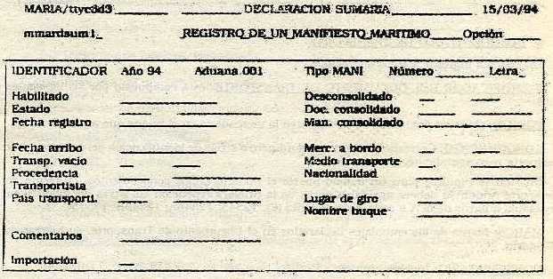

CARATULA
Los datos a ingresar son los siguientes:
IDENTIFICADOR DEL MANIFIESTO: está compuesto por 16 caracteres
— Año: corresponde al año en curso, lo proporciona el sistema.
— Aduana: corresponde a la aduana de registro del manifiesto, lo proporciona el sistema.
— Tipo: Identificador del manifiesto, dato proporcionado por el sistema (MANI).
— Número: Si se crea el manifiesto, se visualiza una vez validada la carátula. Si se modifica un manifiesto se ingresa el número de manifiesto a modificar.
— Letra: Idem anterior.
HABILITADO: Se visualiza el número de matrícula del habilitado, lo proporciona el sistema de1 código de usuario ingresado en forma previa al acceder al sistema.
ESTADO: corresponde al código del estado del manifiesto y puede tomar dos valores "EN CURSO" o "REGISTRADO".
FECHA REGISTRO: corresponde a la fecha en que se realiza el registro del manifiesto, se visualiza un número con el siguiente formato "DDMMAA".
FECHA DE ARRIBO: Fecha que ingresa el medio transportador es un dato de ingresa optativo para el registro y obligatorio para la presentación.
TRANSPORTE VACIO: Es el indicador de transporte vacío; puede tener dos estados "N" para transporte con carga y "S" para cuando arriba vacío. Si el manifiesto es desconsolidado no puede tomar otro estado que no sea "N".
PROCEDENCIA: Se ingresa el código del país de procedencia del medio transportador accediendo a tabla "PAISES".
TRANSPORTISTA: Designación del transportista dato de ingreso obligatorio.
PAIS DEL TRANSPORTISTA: Se ingresa el código del país al cual pertenece el transportista, su ingreso es obligatorio y se puede acceder a través de la tabla "PAISES".
COMENTARIOS: Su ingreso es optativo.
IMPORTACION: Indicador de importación, lo brinda el sistema, se visualiza " I ".
DESCONSOLIDADO: Indicador de manifiesto desconsolidado, se deberá ingresar N.
DOCUMENTO CONSOLIDADO: Se identifica al documento de transporte consolidado, el dato no es ingresable para el manifiesto de carga.
MANIFIESTO CONSOLIDADO: Es el identificador del manifiesto desconsolidado, tampoco es ingresable para el manifiesto de carga.
MERCADERIA A BORDO: Indicador de mercadería con permanencia a borda. Dato obligatorio. La mercadería que permanece a bordo se declara en forma general posicionando ese indicador a "S".
MEDIO TRANSPORTE: Es el código del medio de transporte. Por defecto el Sistema asume el cód.8 (acuático).
NACIONALIDAD: Código de la nacionalidad del media de transporte, es obligatorio y su ingreso se puede realizar a través de la tabla "PAISES".
LUGAR DE GIRO: No se exige al ingreso, Siendo obligatorio declararlo al momento de la presentación del Manifiesto.
NOMBRE DEL BUQUE: Ingreso obligatorio.
Una vez finalizada la carga de la carátula, deberá validarse para que se le asigne el número y letra identificadora de manifiesto. Esta se realiza por medio de la tecla "validar".
A continuación ingresará los datos del documento de transporte, si los conociere o bien lo hará en forma inmediata al arribo del buque.
La pantalla para tal efecto se detalla a continuación:
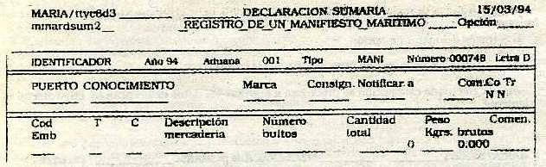
1er BLOQUE : TITULO DE TRANSPORTE
Los datos a ingresar son los siguientes:
IDENTIFICADOR DEL DOCUMENTO DE TRANSPORTE: está compuesto por los siguientes datos:
PUERTO: Cód. del puerto donde se embarcó la mercadería en el buque que arribará al País.
CONOCIMIENTO: Corresponde ingresar el número o siglas de identificación del documento de transporte correspondiente.
Cuando se repitiere para un mismo puerto el número de los conocimientos, el Agente de Transporte Aduanero deberá agregar a partir de la primera repetición las letras del alfabeto en mayúscula a partir de la A a cada conocimiento (Ej. 12345; 12345A; 12345B; 12345C ... ).
MARCA: Marca de los embalajes declarados en el Documento de Transporte, su ingreso es obligatorio.
CONSIGNATARIO: Ingreso optativo.
NOTIFICAR A: Ingreso operativo.
CO: Indicador de documento de transporte consolidado. Su ingreso es obligatorio y toma los valores de "N" para documentos, desconsolidados y "S" para el ingresó de documento consolidado.
TR: Indicador de tránsito/transbordo. Su ingreso es obligatorio y los valores posibles a tomar son "S" cuando la mercadería está en tránsito/transbordo y "N" para la mercadería para esta plaza.
Finalizado el ingreso de los datos correspondientes al documento de transporte se deberá seguir con la pantalla de renglón de mercadería oprimiendo la tecla "prox. pantalla". Si se ingresó información hasta el último campo se pasa al renglón de la mercadería automáticamente. El cursor se posicionará al principio del segundo bloque. Los datos a ingresar son los siguientes:
2^{do} BLOQUE: RENGLON DE LA MERCADERIA
COD EMB: Código de embalaje. El ingreso es obligatorio y todos los valores posibles se encuentran en la tabla "NATURALEZA DE EMBALAJE".
T: Tipo de embalaje. Su ingreso es obligatorio y se puede realizar a través de la tabla "TIPO DE EMBALAJE".
El Sistema asignará un tipo de acuerdo al código de embalaje. Si el código de embalaje = 05 (Contenedor) por defecto el Sistema asigna un tipo de embalaje = T, (Contenedor), modificable por tipo N para el caso que el Contenedor sea considerado mercadería y no envase.
Si el código de embalaje = 32 ( A Granel) por defecto el sistema asigna el valor A y no es modificable.
Para todos los demás códigos de embalaje el Sistema asigna por defecto el valor = N (No retornable) y no es modificable.
CONDICION DE CONTENEDORES: Este campo puede tomar dos valores
H - Para contenedores Casa a Casa (H/H) y Muelle a Casa (P/H).
P - Para contenedores Muelle a Muelle (P/P) y Casa a Muelle (H/P)
NATUR MERC: Es un campo obligatorio, puede tomar distintas descripciones de acuerdo al código de embalaje declarado.
— De tratarse de un Contenedor H/H se describirá la mercadería en forma genérica.
— De tratarse de un Contenedor P/P, como lo que se declara es el contenido del mismo, la descripción de la mercadería se efectúa en forma detallada.
— Para carga suelta ídem anterior.
NUMERO BULTOS: Se refiere al identificador de los bultos y no a la cantidad y es un campo de ingreso obligatorio.
— De tratarse de un Contenedor H/H, este campo es de ingreso optativo.
CANTIDAD TOTAL: Es el total de la mercadería ingresada. Su ingreso es obligatorio.
De tratarse de un Contenedor H/H se declara la cantidad contenedores y no la mercadería.
PESO/VOLUMEN: Es el peso bruto y/o volumen de la mercadería, siendo obligatorio su ingreso.
COMENTARIOS: Ingreso optativo. De corresponder alguna observación en el conocimiento, se declara en este campo.
Si se desea seguir agregando más renglones de mercadería, deberá oprimir la tecla "creación de registro". La misma tecla se usará para la creación de nuevos documentos de transporte.
Cabe aclarar, que cuando la mercadería arribe en contenedores, los mismos se declararan en otra pantalla, para el control de los plazos de retorno, de acuerdo al siguiente procedimiento.
— Posicionados en renglón de mercadería del documento de transporte, digitamos las teclas "PF2 y KP6" y accedemos a la siguiente pantalla:
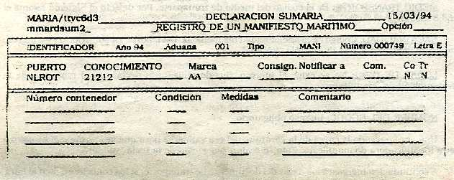
NUMERO DE CONTENEDOR: Se ingresará la sigla, número y dígito del contenedor.
CONDICION DE CONTENEDORES: Este campo puede tomar dos valores
H - Para Contenedores Casa a Casa (H/H) y Muelle a Casa (P/H).
P - Para Contenedores Muelle a Muelle (P/P) y Casa a Muelle (H/P)
MEDIDAS: Se ingresará la medida del contenedor (20/40) obligatorio.
COMENTARIOS: Ingresa optativo. De corresponder alguna observación en el contenedor, se declara en este campo.
De tratarse de Contenedores Vacíos (V) y de Correos (C), se declararán acorde al siguiente procedimiento:
—Posicionándose en el campo puerto digitamos las teclas "PF2 y KP7" derivándonos a la siguiente pantalla:
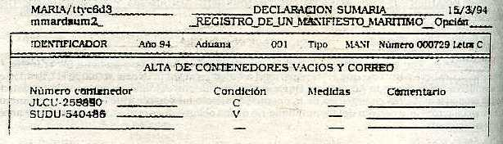
Hasta tanto no se registre el manifiesto ingresado estará en estado "EN CURSO" y el agente de transporte podrá:
— Modificar, el manifiesta tantas veces como fuera necesario hasta llegar a una versión definitiva.
— Suprimir un documento de transporte a un renglón de mercadería pero no la carátula.
—Solicitar una impresión, ésta se permite a efectos de realizar un control de contenido del manifiesto y no puede en ningún caso actuar como formulario jurídica, lleva el mensaje "PROVISORIO".
Cabe aclarar que si el medio de transporte llega sin mercadería, se registra sólo la carátula del manifiesto indicando que el mismo arriba vacío. Cuando llega con carga se ingresa como se especificó anteriormente:
— la carátula
— por lo menos un documento de transporte
Después de las modificaciones, si no detecta ningún error se colocará en el campo estado de la carátula la palabra "REG", el estado del manifiesto pasa a ser "REGISTRADO" y sale una impresión del formulario en forma automática.
Puede ocurrir que por algún desperfecto técnica en la impresora se pierda la impresión de dicho original, por lo cual se pude sacar un segundo manifiesto con la leyenda "SEGUNDO ORIGINAL" con las teclas "PF2" y "4".
Concretado este paso" el agente de transporte ya no puede modificar el manifiesto pero la Aduana puede regularizarlo.
Al arribo del medio de transporte la agencia marítima deberá presentar el original del manifiesto ante el servicio aduanero debidamente firmado y sellado para que la mercadería pueda ingresar al depósito.
Otras operaciones que puede realizar la agencia son las de consultar los manifiestos y los documentos de transporte mediante dos modalidades que a continuación se detallan:
a) CONSULTA DE UNA LISTA DE DECLARACIONES SUMARIAS:
Cuando la agencia marítima así como el agente de carga o aduanero necesiten conocer el número y la letra clave de algún manifiesto se posicionará en la opción "Consulta de una lista de declaraciones sumarias" y aparecerá la siguiente pantalla:
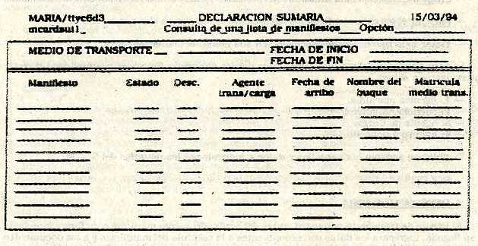
Los datos a ingresar en el primer bloque de la pantalla son los siguientes:
MEDIO DE TRANSPORTE: Se ingresará el número "8".
FECHA DE INICIO: Fecha de inicio de la búsqueda, corresponde a la fecha del primer ingreso del manifiesto.
FECHA FINALIZACION: Fecha de fin de la búsqueda. Entre esta fecha y la de inicio se listará en Pantalla todos los manifiestos ingresados al sistema en ese periodo.
Los datos visualizados son los que a continuación se detallan:
NUMERO REGISTRO: Número de registro del manifiesto.
LETRA CLAVE: Letra clave del manifiesto.
ESTADO: Estado del manifiesto.
DESC: Indicador si es un manifiesto de carga o de desconsolidación.
FECHA DE ARRIBO: visualizado.
NOMBRE DEL BUQUE: visualizado.
b) CONSULTA DE UNA DECLARACION SUMARIA
La agencia marítima, así como el agente de carga tienen la opción de consultar los conocimientos ingresados por ellos mismos estando vedado el acceso a los demás manifiestos. Los aduaneros tienen acceso a todos los ingresados y a sacar copias de los mismos ya sea en estado "Registrado" o "Presentado", llevando el mensaje de DUPLICADO.
Al posicionarse en el menú principal en la opción "consultar declaración sumaria" nos permitirá acceder a la pantalla que se detalla a continuación:
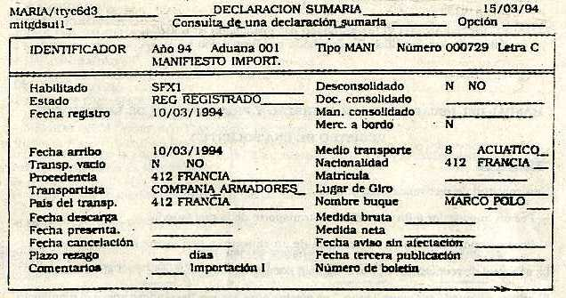
El usuario deberá ingresar el identificador de la declaración sumaria (en este caso MANI) que desea consultar, número y letra clave lo que provocará la visualización de la carátula. Con la tecla "próxima pantalla" permitirá visualizar los documentos de transporte asociados y las partidas así como los eventos correspondientes.
Otra opción que permite esta consulta es ver directamente los documentos de transporte. Mientras el cursor esté posicionado, en el campo AÑO, oprimir la tecla "próxima pantalla" ingresando el identificador del documento que desea consultar.
Los datos a ingresar y que se visualizarán son:
CARATULA
AÑO: Año en curso, visualizado.
ADUANA: Aduana de registro, visualizado.
TIPO: Tipo de declaración sumaria (MANI), el ingreso es obligatorio para poder realizar la consulta.
NUMERO: Número del manifiesto, es un dato ingresable.
LETRA: Letra clave, es ingresable.
HABILITADO: Matrícula del habilitado, visualizado.
ESTADO: Estado de la declaración sumaria, visualizado.
FECHA REGISTRO: Visualizado.
FECHA DE ARRIBO: Fecha en que arriba el transporte marítimo.
TRANSP. VACIO: Visualizado.
PROCEDENCIA: Visualizado.
TRANSPORTISTA: Visualizado.
PAIS DEL TRANSP: Visualizado.
COMENTARIOS: Visualizado.
FECHA PRESENTA: Fecha de presentación de la carpeta, visualizado.
PLAZO REZAGO: Visualizado.
TERCERA PUBLIC.: Fecha de la tercera publicación, visualizado.
BOLETIN NUMERO: Número del boletín de la tercera publicación, visualizado.
DESCONSOLIDADO: Visualizado.
DOC. CONSOLIDADO: Visualizado.
MANI DESCONSOLIDADO: Visualizado.
MEDIO DE TRANSPORTE: Visualizado.
NACIONALIDAD: Visualizado.
LUGAR DE GIRO: Visualizado.
NOMBRE BUQUE: Visualizado.
IMPORTACION: Visualizado.
TITULO DE TRANSPORTE
PUERTO + CONOCIMIENTO: Identificador del documento de transporte, si se ingresó el identificador de la declaración sumaria (MANI) será visualizado, sino debe ingresarse.
MANI: Número de registro y letra clave del manifiesto, tiene el mismo tratamiento que el campo anterior.
MARCA: Visualizado.
CONSIGNATARIO: Visualizado.
NOTIFICAR A: Visualizado.
INGRESADO A DEPOSITO: Visualizado.
COMEN: Comentario, visualizado.
CO: Indicador de doc consolidado, visualizado.
BL: Indicador de bloqueo, visualizado.
TR: Indicador de tránsito, visualizado.
IR: Indicador de irregularidad, visualizado.
RENGLON DE MERCADERIA
COD.EMB.: Visualizado.
T: tipo de embalaje, visualizado.
C: Condición de contenedor, visualizado.
NATURALEZA DE LA MERCADERIA: Naturaleza de la mercadería, visualizado.
NUMERO DE LOS BULTOS: Número de los bultos, Visualizado.
CANTIDAD DECLARADA: Visualizado.
PESO/VOLUMEN: Peso volumen afectado, Visualizado
UM: Código de la unidad de medida de la mercadería. Visualizado.
SOBRANTES/FALTANTES: Visualizado.
CANTIDAD AFECTADA: Visualizada.
COMENTARIOS: Visualizado.
EVENTO
Entendemos por evento, como el sistema de referencia de todas las operaciones hechas sobre la mercadería, luego del registro del manifiesto.
El procedimiento de consulta de un evento es el siguiente, el operador se posicionará en el campo que identifica al documento de transporte y presionando las teclas "PF2" y "KP5" se visualizará en pantalla los datos que se detallan a continuación:
EVENTO: Descripción del evento, visualizado.
IDENTIFICADOR: Identificador de la Declaración Sumaria donde se registra el evento, visualizado.
FECHA Y HORA: Fecha y hora del evento, visualizado.
HABILITADO: Matrícula del habilitado, visualizado.
REGISTRO DE UNA SOLICITUD
El Agente de Transporte Aduanero podrá solicitar la Permanencia a Bordo de una mercadería declarada en el Manifiesto de Carga o por el contrario la Descarga, si se manifestó en la carátula Permanencia a Bordo.
En ambos casos el Manifiesto de Carga deberá estar en estado "REGISTRADO".
— PERMANENCIA A BORDO
Deberá acceder a la pantalla "Registro de una Solicitud", que a continuación se detalla:
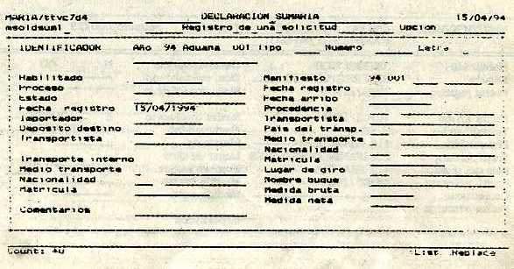
En esta pantalla deberá ingresar el código del tipo de Solicitud, que en este caso es "PEBO".
Se ingresará el número de Manifiesto que corresponda al conocimiento a afectar, desplegando el sistema todos los datos generales del Manifiesto, una vez finalizado se validará la carátula, asignándole el sistema el N° y letra identificatoria de la Solicitud.
A continuación se pasará a la pantalla Título de Transporte, que es la siguiente:
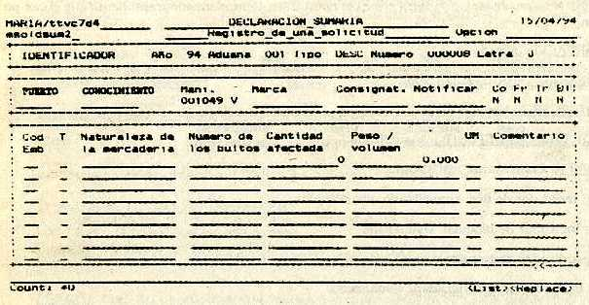
Se ingresarán los datos del Documento de Transporte, el código de Puerto y Nº de Conocimiento, el sistema desplegará los datos cargados correspondientes a ese conocimiento, de resultar conforme se procederá a la validación.
Posteriormente se vuelve a la pantalla de la "Carátula" y se cambia el estado "EN CURSO" por "REGISTRADO"; quedando cancelado el Titulo de Transporte.
Esta Solicitud será intervenida por el servicio aduanero, que le dará el estado de "PRESENTADO".
— DESCARGA DE UNA PERMANENCIA A BORDO
Se accederá a la pantalla "Registro de una Solicitud", colocar el código identificador de la Solicitud en este caso "DESC", detallado en el punto precedente.
Se colocará el número del Manifiesto al que corresponda realizar la afectación, desplegando en pantalla todos los datos del manifiesto ingresado, una vez finalizado se validará la carátula asignándole el sistema el N° y letra identificatoria de la Solicitud.
A continuación se pasará a la próxima pantalla y se ingresarán los datos del nuevo conocimiento a afectar; siguiendo las instrucciones del presente Anexo "Registro de un Manifiesto"
1^{er.} Bloque - Título de Transporte
2^{do.} Bloque - Renglón de la Mercadería.
Se validará; la información ingresada. Posteriormente, se vuelve a la pantalla de la "Carátula", cambiando el estado "EN CURSO" por "REGISTRADO".
Esta Solicitud será intervenida por el servicio aduanero, que le dará el estado de "PRESENTADO".
2 SERVICIO ADUANERO
PRESENTAR CARPETA
Recepcionado el manifiesto original por la aduana el agente aduanero procederá a registrar en el sistema la presentación del manifiesto, el estado del mismo pasa a ser "PRESENTADO" y califica la mercadería como autorizada a ingresar a depósito.
El agente, de transporte podrá solicitar ante la Aduana las siguientes operaciones:
— Anulación del manifiesto, su estado pasa a ser "ANULADO", solo podrá anularse si no sufrió ninguna destinación.
— Una reimpresión del formulario jurídico que llevará la inscripción "REIMPRESION", en el caso que la impresión del ejemplar original haya sido defectuoso o no haya sido emitida por problemas en la impresora.
El agente aduanero procederá a realizar la Presentación del manifiesto, seleccionando en la terminal la opción "PRESENTAR CARPETA" se accede a la carátula del manifiesto cuyo formato es el siguiente:
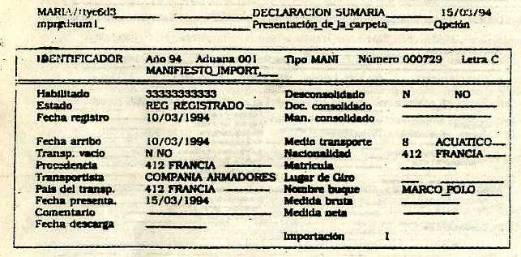
Los datos a ingresar en la pantalla anterior son los descritos a continuación:
TIPO: Tipo de declaración sumaria en nuestro caso MANIFIESTO (MANI)
NUMERO: Numero de manifiesta original que se presenta ante la Aduana.
LETRA: Letra clave de acceso.
ESTADO: Código del estado del manifiesto. Su ingreso es obligatorio y puede tomar dos valores "PRESENTADO" (PRE) o "ANULADO" (ANU).
COMENTARIOS: campo de ingreso optativo.
FECHA PRESENTACION: Fecha de presentación de la carpeta, es la fecha del día que se realiza la operación y es brindada por el sistema.
LUGAR DE GIRO: Es de ingreso obligatorio.
NOMBRE DEL BUQUE: Idem anterior.
MEDIDA BRUTA: Reservado transporte terrestre.
MEDIDA NETA: Reservado transporte terrestre.
Los demás datos informados en el momento del registro de la declaración sumaria son visualizados y no se pueden modificar.
Esta misma pantalla será utilizada por el Servicio Aduanero para la presentación de Solicitudes "Permanencia a Bordo" y "Descarga".
NOTA: El Original ANEXO VI fue aprobado por Resolución N° 630/94.
Esta es la 1ra. modificación aprobada por Resolución Nº

